实验室危险废物内部标签

|  |  |  |
| --- | --- | --- |
| **实验室内部标签** | **实 验 室 危 险 废 物 内 部 标 签** | |
| **类别：** | 危险类别（标志） |
| **编号：** |
| **实验室：** |
| **联系人：** | 条形码粘贴区 |
| **电话：** |

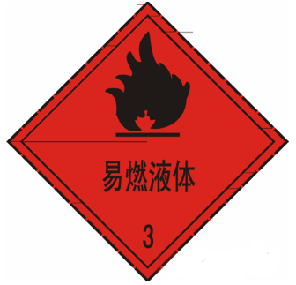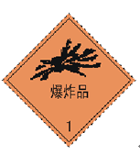注：1.字体为黑色，底色为醒目的桔黄色。2.类别包括：HW08：废矿物油；HW12：油墨、染料、涂料废物；HW49：废化学试剂、空瓶3.危险类别标志如下（可只填写类别名称）：